附件1:
普通话水平测试成绩及证书编号查询方法

一、登录查询网站
登录网址:http://www.cltt.org/studentscore或扫描下方二维码进入查询页面。
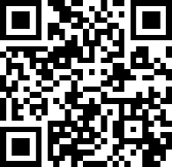
二、进入成绩查询页面，在“成绩查询”栏目中录入姓名、准考证号和身份证号码中的任意两项，进行查询。